大和明珠標準作業程序書
作業名稱 | 對講機磁扣及密碼設定作業程序
制訂時間 | 111.09.03 | 制訂人員 | 張建邦
作業流程 |  |  | 備註
磁扣註冊程序：  - 管理者開啟軟體左上角選單，按下符號，選擇門禁卡註冊(備註1)  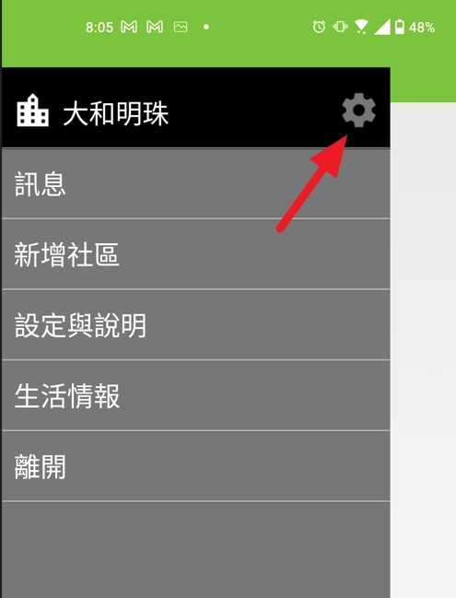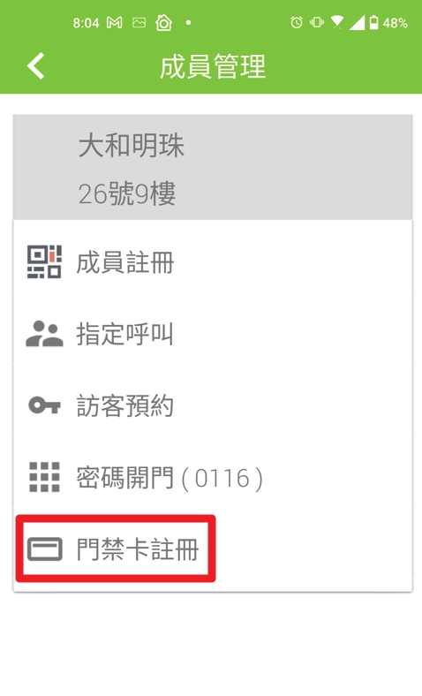  - 按下門禁卡註冊中的，當圖示變成綠色時，將磁扣靠近對講機感應區  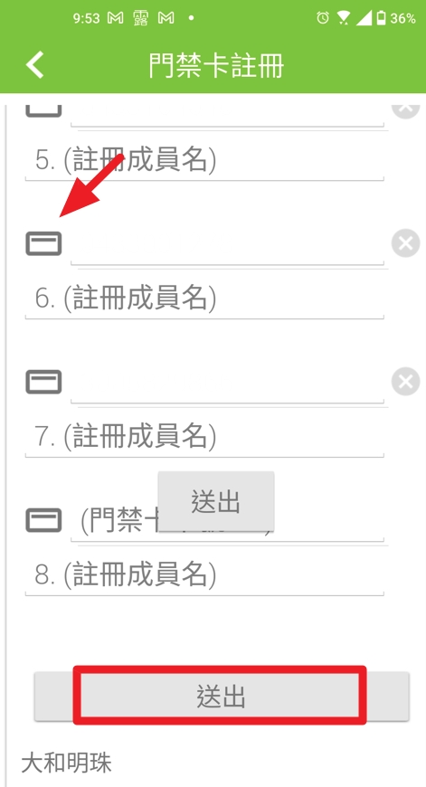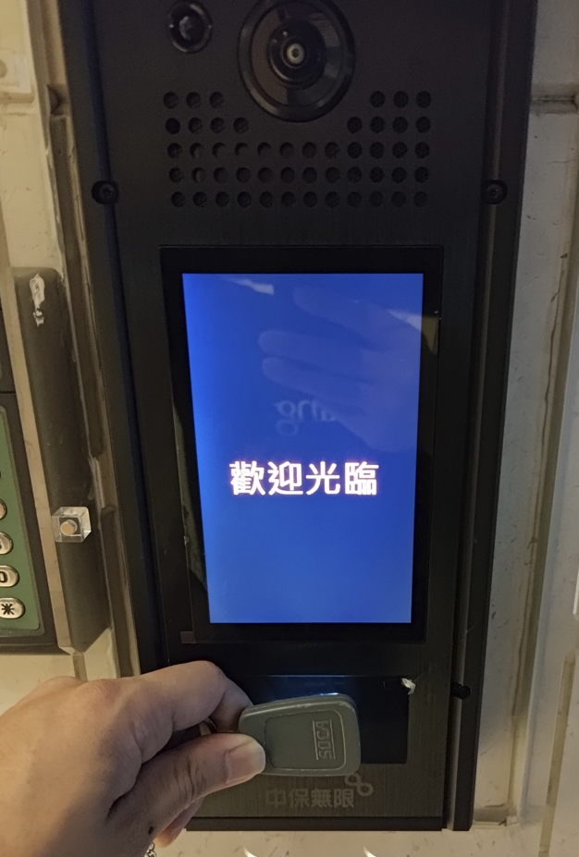  - 當註冊畫面出現門禁卡數字，表示該卡片讀取完成，可重複步驟2，繼續下一張卡片註冊。  - 當所有卡片註冊完成，記得按下送出按鈕，才完成註冊程序(備註2)  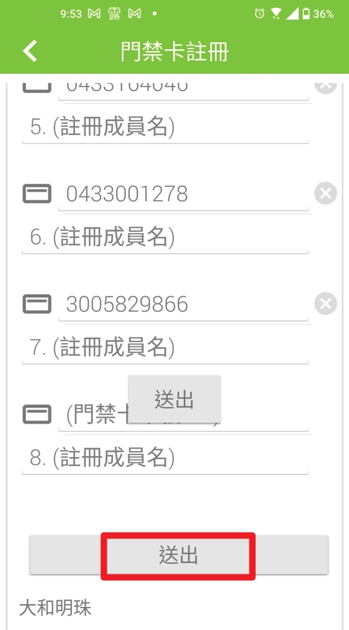  - 設定完畢  開門密碼設定程序：  - 管理者開啟軟體左上角選單，按下符號，選擇密碼開門(備註3)  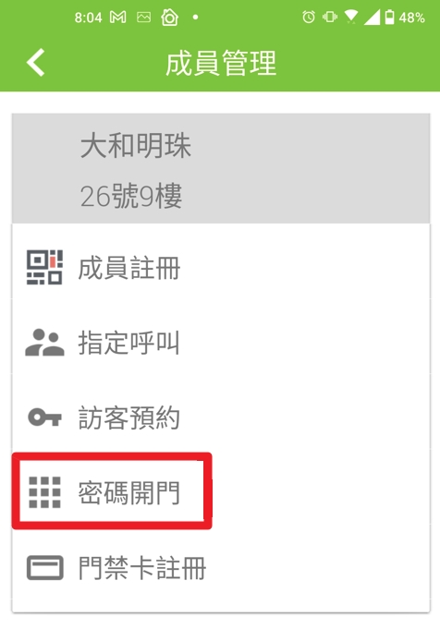  - 進入密碼設定頁後，輸入四位數密碼，輸入完畢按下送出  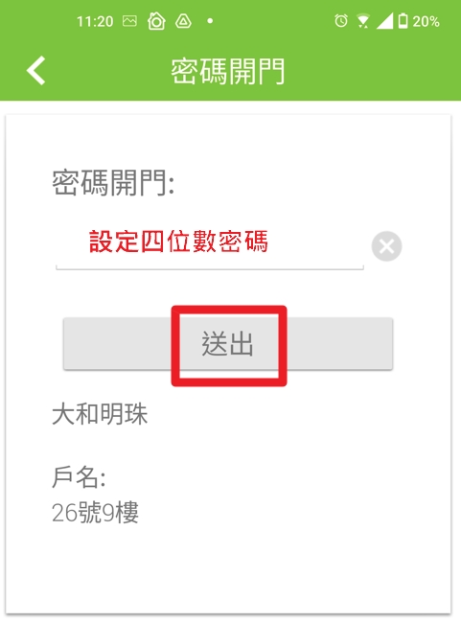  - 設定完畢 |  |  | ◀ (備註1)請注意是管理者的手機  ◀ (備註2)一定要記得按送出  ◀(備註3) 請注意是管理者的手機
安全及注意事項 |  |  | 備註

